国泰给正常人的启示

屈颖妍 [有理儿有面](javascript:void(0);)

**有理儿有面**

微信号 youli-youmian

功能介绍 你说是不是

2020-10-23[原文](https://mp.weixin.qq.com/s?__biz=Mzg3MjEyMTYyNg==&mid=2247514924&idx=2&sn=1468210e0c28ae6569b2302ff7b7d996&chksm=cef6ef59f981664f3802a6537862db0f59cd1e6e5de815079f83a4c978b91f626afe2eea6d25&scene=27#wechat_redirect&cpage=58) 发表于

收录于合集





**全文共638字，图片1张，预计阅读时间为2分钟。**



▼

本文作者：香港资深媒体人 屈颖妍

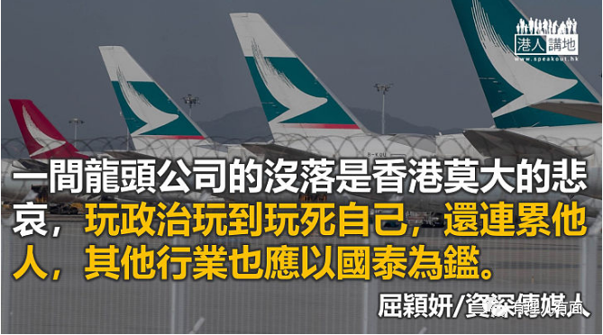

曾几何时，空姐空少对不少年轻人来说，算是一份好工作，薪金不俗，飞外地留宿还有额外津贴，有医疗福利、旅游福利，直系亲属可以一折买机票，有些人更会做买卖水货生意，于是吸引好多年轻人入行。

就以2019年的国泰年报为例，超过一万八千的空勤人员中，有逾三千人年薪超过一百万，当中更有五人年薪逾五百万，而最高薪的一名空勤人员，年薪更接近六百万。如此好的工作，大家都做得很安份守己。直至，有了工会，而工会又引了职工盟这头狼入室，一切，都变了样。

有搭飞机经验的朋友都说，国泰的服务近年严重下滑，究其原因，是工会一直在员工之间煽风点火，争权益争到什么也不愿做，好多搭惯飞机的朋友都说，以前国泰是香港最亮丽的品牌，近年国泰空勤人员却是最黑的脸孔。

因为工会够恶、后台够硬，国泰空勤人员动不动就罢工，去年黑暴暴徒围堵机场，国泰人竟然拍掌支持，还发动罢工揽炒，结果，求仁得仁，昨日国泰航空宣布裁员八千五百人，辖下的港龙航空更实时执笠。

“揽炒”二字，黑暴挂在口边说了整整一年，喊口号归喊口号，真正烧到自己时，我想他们终于经历到那份震惊。

一间龙头公司的没落是香港莫大的悲哀，八千五百个家庭的顿失生计是香港人最后一记暮鼓晨钟。玩政治玩到玩死自己，还连累他人，我觉得，其他行业也应以国泰为鉴。想想，如果当日不同意揽炒的国泰人敢于站出来向政治狂热说不、向职工盟的黑手说不，今日这些正常人未必会被揽炒派连累，被他们一起揽着坠崖。

拒绝揽炒，就要出声，否则他朝君体与国泰相同。

本文转自：港人讲地

### 精选留言

用户设置不下载评论